Elaborare documentație pentru autorizarea executării lucrărilor de construire rețea aeriană și subterană de fibră optică pentru servicii de comunicații electronice în comuna Borșa

Beneficiar
RCS & RDS
București

Locație obiectiv
Comuna Borșa
jud. Cluj

143/2021

Completare la
Memoriu de prezentare întocmit conform
L. 292/2018; OMM 19/2010

 | Revizie | Data | Elaborat de | Verificat de | Document asumat
 | Rev.1. | 13.05  2021 | A.Cetean  H.Cetean  O.Jiman  V.Milin  L. Popa | L. Mihuț
www.studiidemediu.ro | R O M A N I A  Cluj-Napoca  Str. Baladei nr.35  Tel./Fax: 0264 410071
© Unitatea de Suport pentru Integrare, Cluj–Napoca, 2021
Toate drepturile asupra acestei lucrări sunt rezervate S.C Unitatea de Suport pentru Integrare S.R.L. Cluj–Napoca, conform legii privind dreptul de autor şi drepturile conexe. Nu este permisă reproducerea integrală sau parţială a lucrării fără consimţământul scris al S.C Unitatea de Suport pentru Integrare S.R.L. Cluj–Napoca, în afara prevederilor legale.

Cuprins

Introducere 3
XIII. Aspecte legate de rețeaua Natura 2000 3
a. Descrierea succintă a proiectului și distanța față de aria naturală protejată de interes comunitar 3
b. Numele și codul ariei naturale protejate de interes comunitar 3
c. Prezența și efectivele/suprafețele acoperite de specii și habitate de interes comunitar în zona proiectului; 4
d. Se va preciza dacă proiectul propus nu are legătură directă cu sau nu este necesar pentru managementul conservării ariei naturale protejate de interes comunitar 5
e. Estimarea impactului potențial al proiectului asupra speciilor și habitatelor din aria naturală protejată de interes comunitar 5

Introducere

Prezentul document, aduce completările solicitate prin adresa 17829-21425/16.10.2020.

XIII. Aspecte legate de rețeaua Natura 2000

Descrierea succintă a proiectului și distanța față de aria naturală protejată de interes comunitar
Proiectul are o desfășurare rectilinie (la care se adaugă derivații dicotomizate), urmărind căile de acces existente din zona uat Borșa, o parte a tronsoanelor de comunicații suprapunându-se cu situl ROSCI0295 Dealurile Clujului Est.
O situație asupra inventarului de coordonate este prezentată în anexe.

Numele și codul ariei naturale protejate de interes comunitar
ROSCI0295 Dealurile Clujului Est.

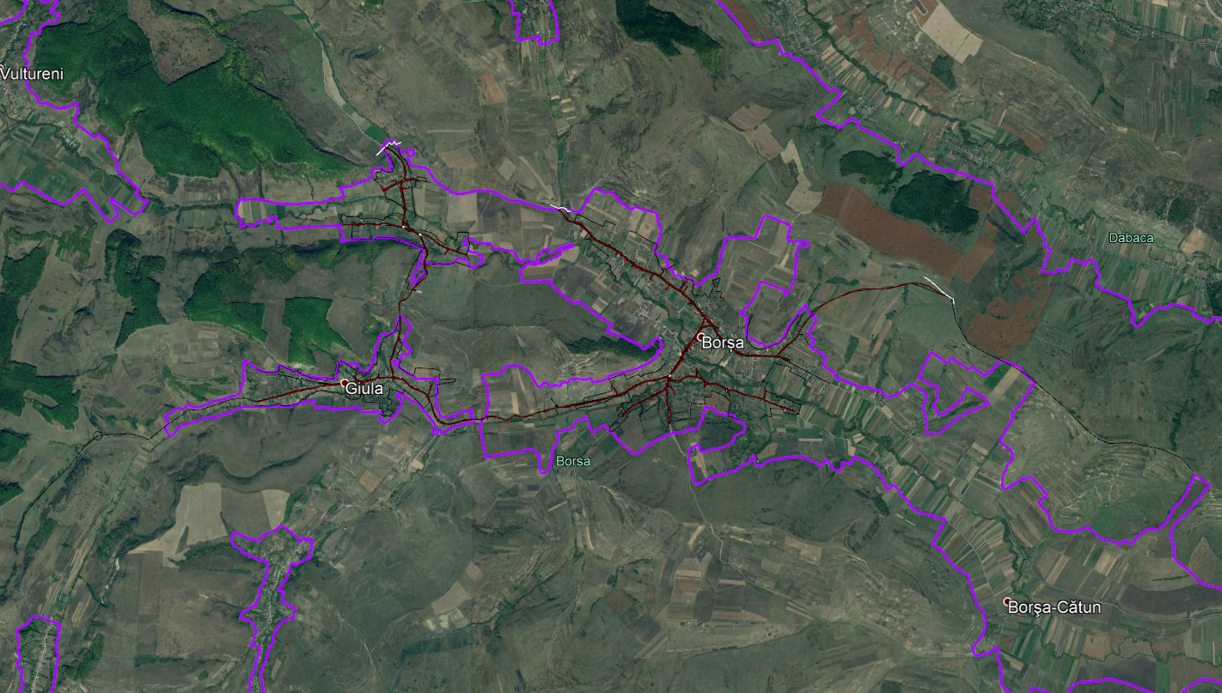
Situația desfășurării rețelei de comunicații electronice din zona de suprapunere cu
ROSCI0295 Dealurile Clujului Est

Prezența și efectivele/suprafețele acoperite de specii și habitate de interes comunitar în zona proiectului;
Pentru elementele criteriu ce au stat la baza desemnării sitului, în cadrul documentațiilor existente și care au fost consultate în vederea parcurgerii prezentei documentații, nu au fost realizate hărți de distribuție și nu au fost cuantificate efectivele speciilor. Au fost realizate unele aprecieri și localizări aproximative în cadrul Planul de management integrat al sitului de importanță comunitară ROSCI0295 Dealurile Clujului Est şi al rezervațiilor naturale Fânaţele Clujului "La Copârşaie" şi Fânaţele Clujului "La Craiu".
O situație asupra prezenței, efectivelor/suprafețelor acestor elemente a fost extrasă din Formularul standard de desemnare a sitului.

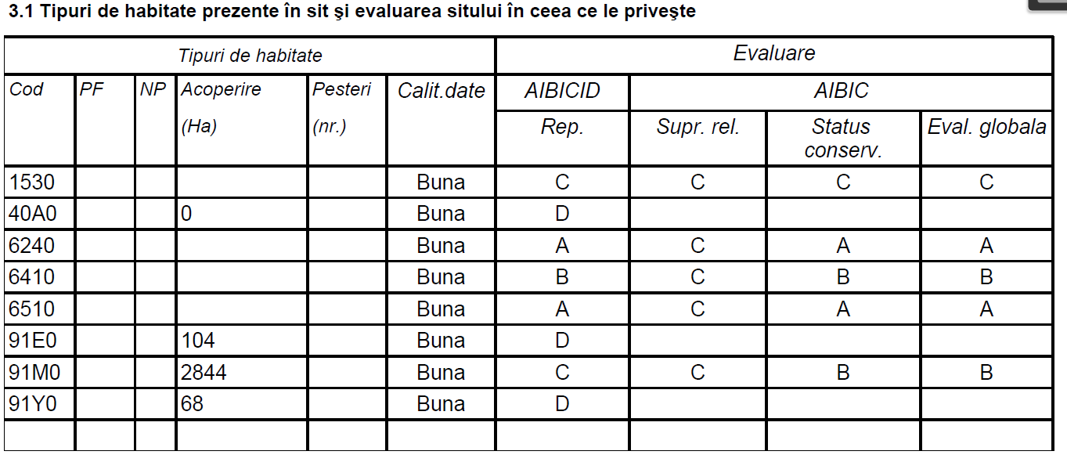
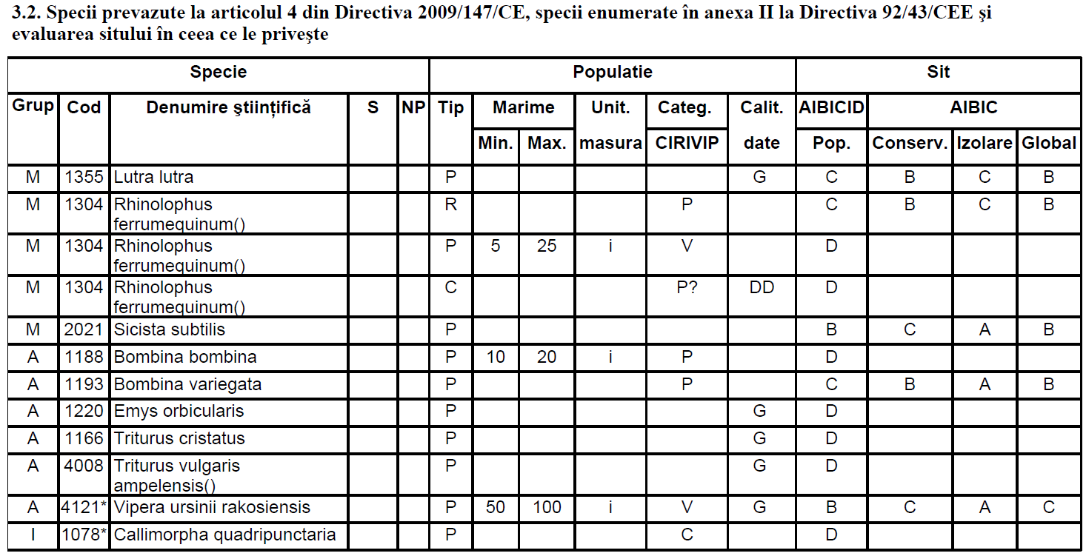
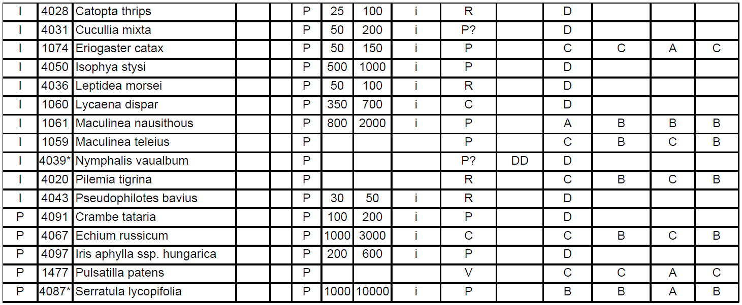

Se va preciza dacă proiectul propus nu are legătură directă cu sau nu este necesar pentru managementul conservării ariei naturale protejate de interes comunitar
Proiectul propus nu are legătură directă și nu este necesar pentru managementul conservării ariei naturale protejate de interes comunitar.

Estimarea impactului potențial al proiectului asupra speciilor și habitatelor din aria naturală protejată de interes comunitar
In tabelul de mai jos sunt discutate aspecte legate de relevanţa potenţială legată de planului propus a celor 6 habitate criteriu ce au stat la baza desemnării sitului ROSCI0295 Dealurile Clujului Est.
Astfel în mod sintetic sunt prezentate argumentările legate de considerarea sau eliminarea prezenţei potenţiale a habitatelor ţintă în zona de implementare a planului.

Prezenţa potenţială a habitatelor criteriu în zona de implementare a planului

nr. crt. | Cod | Habitat | Prezenţa potenţială | Justificare/comentarii
1 | 40A0 * | Tufarisuri subcontinentale peri-panonice | Nu; proiectul urmează a se desfășura în ampriza drumurilor existente | Conditiile stationale de pe viitorul amplasament (altitudine, substratul geologic si pedologic, meteorologice, specii de plante caracteristice) NU corespund conditiilor stationale din definirea habitatului in cauza, conform Manualelor de Identificare a Habitatelor (Donita et al., 2005-2006; Gafta et Mountford, 2008; EUR 27).
2 | 6240 * | Pajisti stepice subpanonice | Nu; proiectul urmează a se desfășura în ampriza drumurilor existente | Conditiile stationale de pe viitorul amplasament (substratul geologic si pedologic, meteorologice, specii de plante caracteristice) NU corespund conditiilor stationale din definirea habitatului in cauza, conform Manualelor de Identificare a Habitatelor (Donita et al., 2005-2006; Gafta et Mountford, 2008; EUR 27).
3 | 1530 * | Pajisti si mlastini saraturate panonice si ponto-sarmatice | Nu; proiectul urmează a se desfășura în ampriza drumurilor existente | Conditiile stationale de pe viitorul amplasament (substratul geologic si pedologic, meteorologice, specii de plante caracteristice) NU corespund conditiilor stationale din definirea habitatului in cauza, conform Manualelor de Identificare a Habitatelor (Donita et al., 2005-2006; Gafta et Mountford, 2008; EUR 27).
4 | 6510 | Pajisti de altitudine joasa (Alopecurus pratensis Sanguisorba officinalis) | Nu; proiectul urmează a se desfășura în ampriza drumurilor existente | Conditiile stationale de pe viitorul amplasament (substratul geologic si pedologic, meteorologice, specii de plante caracteristice) NU corespund conditiilor stationale din definirea habitatului in cauza, conform Manualelor de Identificare a Habitatelor (Donita et al., 2005-2006; Gafta et Mountford, 2008; EUR 27).
5 | 6410 | Pajisti cu Molinia pe soluri calcaroase, turboase sau argiloase (Molinion caeruleae) | Nu; proiectul urmează a se desfășura în ampriza drumurilor existente | Conditiile stationale de pe viitorul amplasament (substratul geologic si pedologic, meteorologice, specii de plante caracteristice) NU corespund conditiilor stationale din definirea habitatului in cauza, conform Manualelor de Identificare a Habitatelor (Donita et al., 2005-2006; Gafta et Mountford, 2008; EUR 27).
6 | 91Y0 | Paduri dacice de stejar si carpen | Nu; proiectul urmează a se desfășura în ampriza drumurilor existente | Conditiile stationale de pe viitorul amplasament (substratul geologic si pedologic, meteorologice, specii de plante caracteristice) NU corespund conditiilor stationale din definirea habitatului in cauza, conform Manualelor de Identificare a Habitatelor (Donita et al., 2005-2006; Gafta et Mountford, 2008; EUR 27).

In continuare a fost realizat tabelul de relevanță al planului pentru speciile criteriu. Astfel pentru speciile a căror prezență este exclusă din zona de implementare a planului s-a alocat Factorul de impact 0, iar pentru speciile cu prezennță potenţială în zona de implementare s-a alocat Factorul de impact 1, în capitolele următoare făcându-se referire doar la acestea.

Specia | Relevanţă | Observaţii/discuţii
Specii de mamifere
2021 Sicista subtilis | NU | Deşi specia se regăseşte şi in perimetre adiacente zonelor cultivate, a marginilor de drum, etc., proiectul, prin amploarea sa nu este în măsură a afecta populaţiile locale.
1304 Rhinolophus ferrumequinum | NU | Proiectul l nu este în măsură a afecta hibernacule, zone de adăpost sau cartiere de hrănire ale acestei specii. Dat fiind faptul că activităţile de construcţie/punere în operă a planului nu se suprapun pe secvenţele active ale speciei, este exclus şi un impact indirect.
Specii de amfibieni şi reptile
4121 Vipera ursinii rakosiensis | NU | Specie cu prezenţă incertă în zonă, existenţa unei populaţii trebuind certificată prin date şi studii de dată recentă. Includerea acestei specii în rândul elementelor criteriu s-a realizat în baza unor date bibliografice mai vechi (anii `80), fiind considerată o eventuală posibilitate de re-introducere a acestei specii în habitate ce îndeplinesc exigenţele ecologice ale acesteia.
1193 Bombina variegate | NU | Deşi aceste specii se regăsesc în zona de implementare a proiectului, inclusiv în perimetrele ţintă vizate de acţiunile de construcţii/montaj, amploarea lucrărilor nu este în măsură a conduce la o afectare ireversibilă a acestora, la un declin al populaţiilor rezidente sau la afectarea dramatică a unor habitate de interes.  Se admite însă prezența unui impact potențial limitat, asupra unui număr restrâns de indivizi, fără însă a fi afectate populațiilor locale, ca urmare a desfășurării lucrărilor în zona căilor de acces, în proximitatea cărora această specie poate să apară (rigole).
1188 Bombina bombina | NU
4008 Triturus vulgaris ampelensis | NU | Din zona de implementare a proiectului nu sunt întrunice cerinţele ecologice ale acestei specii; sunt evitate zinele umede de către traseul rețelei de fibră optică.
1166 Triturus cristatus | NU
1220 Emys orbicularis | NU | Din zona de implementare a proiectului nu sunt întrunice cerinţele ecologice ale acestei specii; sunt evitate zinele umede de către traseul rețelei de fibră optică.
Specii de nevertebrate
1060 Lycaena dispar | NU | Din zona de implementare a planului nu sunt întrunice cerinţele ecologice ale acestor specii.
4031 Cucullia mixta | NU
1078 Callimorpha quadripunctaria | NU
4028 Catopta thrips | NU
4039 Nymphalis vaualbum | NU
4043 Pseudophilotes bavius | NU
4036 Leptidea morsei | NU
4020 Pilemia tigrina | NU
1061 Maculinea nausithous | NU
1059 Maculinea teleius | NU
Specii de plante
4091 Crambe tataria | NU | Din zona de implementare a planului nu sunt întrunice cerinţele ecologice ale acestor specii.
4067 Echium russicum | NU
4087 Serratula lycopifolia | NU
4097 Iris aphylla ssp. Hungarica | NU
1477 Pulsatilla patens | NU

Din zona studiată ce urmează a fi afectată de implementare planului nu au fost identificate nici un fel de elemente (habitate/specii) criteriu cu semnificaţie particulară, ce au stat la baza desemnării sitului ROSCI0295.
Cu toate acestea este admisă prezenţa potenţială a unor astfel de elemente în zonele limitrofe, existând astfel un impact indirect asupra acestora.
In lipsa oricăror date certe asupra prezenţei acestora la nivelul sitului, orice fel de evaluare cu privire la dinamica elementelor criteriu rămâne hazardată. La nivelul siturilor, dar de asemenea de la nivel naţional, lipseşte un sistem (bază de date, cuantificare numerică, etc.) a dimensiunii elementelor criteriu Natura 2000 care să poată să servească ca termen de comparaţie şi unitate de măsură (de raportare) pentru stabilirea dinamicii locale/regionale a unor populaţii.

Estimarea impactului potenţial al planului asupra elementelor criteriu
In cadrul studiului de evaluare adecvată trebuie analizat impactul asociat planului/proiectului de implementat asupra fiecărui element criteriu ce a stat la baza desemnării sitului (OM 19/2010 - secţiunea 2.2./a/10 din Anexa - Ghid Metodologic). Obiectivele de conservare ale unei arii naturale protejate de interes comunitar au în vedere menţinerea şi restaurarea statutului favorabil de conservare a speciilor şi habitatelor de interes comunitar. Astfel stabilirea obiectivelor de conservare ale siturilor trebuie centrată pe aceste elemente criteriu.
Conform Formularului standard de desemnare a siturilor Natura 2000, elementele criteriu ce au stat la baza desemnării sitului se regăsesc listate în cadrul secţiunilor 3.2. Acestea au fost prezentate sintetic în secţiunile anterioare.
Dintre elementele criteriu, cel puţin o parte sunt improbabil (prezenţă discutabilă) a se regăsi în zona studiată, dată fiind lipsa unor elemente de definire, a unor date certe asupra răspândirii acestora, etc.
Pornind de la principiul de analiză a mărimii impactului propus de Rojanski, pe baza metodologiei ilustrative de suprapunere proporţională a unor figuri geometrice, pentru ansamblul speciilor criteriu Natura 2000 din zona am realizat un sistem adaptat prin care mărimea impactului este reprezentată conform unei scări pe 6 nivele (de la 0 la 5).
O analiză a relevanţei planului asupra elementelor criteriu Natura 2000 este prezentată sintetic în tabelul de mai jos:

Nr. Crt. | Habitatul/Specia | Factor de impact
Habitate
 | 40A0 * Tufarisuri subcontinentale peri-panonice | 0
 | 6240 * Pajisti stepice subpanonice | 0
 | 1530 * Pajisti si mlastini saraturate panonice si ponto-sarmatice  6510 Pajisti de altitudine joasa (Alopecurus pratensis Sanguisorba officinalis) | 0
 | 6410 Pajisti cu Molinia pe soluri calcaroase, turboase sau argiloase (Molinion caeruleae) | 0
 | 91Y0 Paduri dacice de stejar si carpen | 0
Specii
 | 2021 Sicista subtilis | 0
 | 1304 Rhinolophus ferrumequinum | 0
 | 4121 Vipera ursinii rakosiensis | 0
 | 1193 Bombina variegata | 1
 | 1188 Bombina bombina | 1
 | 4008 Triturus vulgaris ampelensis | 0
 | 1166 Triturus cristatus | 0
 | 1220 Emys orbicularis | 0
 | 1060 Lycaena dispar | 0
 | 4031 Cucullia mixta | 0
 | 1078 Callimorpha quadripunctaria | 0
 | 4028 Catopta thrips | 0
 | 4039 Nymphalis vaualbum | 0
 | 4043 Pseudophilotes bavius | 0
 | 4036 Leptidea morsei | 0
 | 4020 Pilemia tigrina | 0
 | 1061 Maculinea nausithous | 0
 | 1059 Maculinea teleius | 0
 | 4091 Crambe tataria | 0
 | 4067 Echium russicum | 0
 | 4087 Serratula lycopifolia | 0
 | 4097 Iris aphylla ssp. hungarica | 0
 | 1477 Pulsatilla patens | 0

Pentru fiecare specie/habitat s-a alocat o notă de relevanţă pentru a se putea stabili o valoare globală a indicelui de impactare.
Notele de relevanţă au fost stabilite după cum urmează:
- 0 - planul nu generează nici un fel de impact asupra speciei/habitatului respectiv;
- 1 - planul generează un impact scăzut asupra speciei/habitatului respectiv, manifest cu precădere prin efecte indirecte;
- 2 - planul generează un impact limitat asupra speciei/habitatului respectiv;
- 3 - planul generează un impact asupra speciei/habitatului respectiv, însă acesta este reversibil chiar şi în lipsa unor măsuri de reconstrucţie ecologică;
- 4 - planul generează impact asupra speciei/habitatului respectiv, însă sunt prevăzute măsuri de reconstrucţie ecologică;
- 5 - planul generează un impact considerabil şi ireversibil asupra speciei/habitatului respectiv.

Reprezentarea grafică a nivelelor de relevanţă pentru ansamblul speciilor/habitatelor criteriu din zona sitului este prezentată sintetic în diagrama de mai jos:

Nr. Crt. | Habitatul/Specia | 1 | 2 | 3 | 4 | 5
Habitatul
 | 40A0 * Tufarisuri subcontinentale peri-panonice
 | 6240 * Pajisti stepice subpanonice
1530 * Pajisti si mlastini saraturate panonice si ponto-sarmatice
6510 Pajisti de altitudine joasa (Alopecurus pratensis Sanguisorba officinalis)
 | 6410 Pajisti cu Molinia pe soluri calcaroase, turboase sau argiloase (Molinion caeruleae)
 | 91Y0 Paduri dacice de stejar si carpen
Specia
 | 2021 Sicista subtilis
 | 1304 Rhinolophus ferrumequinum
 | 4121 Vipera ursinii rakosiensis
 | 1193 Bombina variegata
 | 1188 Bombina bombina
 | 4008 Triturus vulgaris ampelensis
 | 1166 Triturus cristatus
 | 1220 Emys orbicularis
 | 1060 Lycaena dispar
 | 4031 Cucullia mixta
 | 1078 Callimorpha quadripunctaria
 | 4028 Catopta thrips
 | 4039 Nymphalis vaualbum
 | 4043 Pseudophilotes bavius
 | 4036 Leptidea morsei
 | 4020 Pilemia tigrina
 | 1061 Maculinea nausithous
 | 1059 Maculinea teleius
 | 4091 Crambe tataria
 | 4067 Echium russicum
 | 4087 Serratula lycopifolia
 | 4097 Iris aphylla ssp. hungarica
 | 1477 Pulsatilla patens

Nivelul cumulat al impactului asupra speciilor/habitatelor criteriu, exprimat prin intermediul unei metode ilustrative adaptate după modelul propus de Rojanski, cu ajutorul notelor de relevanţă ce este interpretat prin intermediul unei diagrame.
Starea ideală este reprezentată grafic printr-o figură geometrică exprimată procentual ca având 100% ce defineşte cele 28 X 6 = 168 cvadrate (inclusiv cvadratele ce exprimă starea ideală – nivelul 0).
Corelarea procentuală sintetică, exprimată procentual în baza unei analize-expert, poate fi exprimată astfel:
- 0% - planul nu generează nici un fel de impact asupra ansamblului speciilor/habitatelor criteriu;
- 0-10% - planul generează un impact scăzut, neglijabil, asupra ansamblului speciilor/habitatelor criteriu;
- 10-20% - planul generează un impact limitat asupra ansamblului speciilor/habitatelor criteriu;
- 20-30% - planul generează un impact cu semnificaţie mare asupra ansamblului speciilor/habitatelor criteriu;
- 40-60% - planul generează impact cu semnificaţie deosebit de mare asupra ansamblului speciilor/habitatelor criteriu, impunându-se măsuri complexe de compensare/reconstrucţie ecologică;
- >60% - planul generează un impact extins asupra ansamblului speciilor/habitatelor criteriu ce conduce la o afectare ireversibilă a patrimoniului natural al sitului.
Notele de relevanţă vor structura o diagramă în cadrul căreia fiecare cvadrat va căpăta o valoare procentuală ce se va raporta la numărul total de cvadrate.
Exprimarea procentuală va releva nivelul de impact cumulat asupra biodiversităţii.
Numărul total de cvadrate ce relevă prezenţa impactului este de 2.
Calculul procentual relevă o valoare de 1,19% ce se răsfrânge asupra unui număr de 2 element criteriu (Bombina variegata şi B. variegata) a căror prezenţă a fost admisă în zona de implementare a proiectului. Nivelul de impact corespunde însă unui nivel scăzut, manifest prin acţiuni preponderent indirecte, din etapa de construcţie, fără însă a fi în măsură a conduce la o afectare a populaţiilor locale.
O repartiţie a nivelului de impactare asupra speciilor criteriu conform datelor de definire desprinse din Formularul Standard al sitului ROSCI0295 este prezentată sintetic în tabelul de mai jos:

Nivel de impactare | Număr de  specii/habitate criteriu | Exprimare procentuală
0 | 26 | 92,8
1 | 2 | 7,2
2 | 0 | 0
3 | 0 | 0
4 | 0 | 0
5 | 0 | 0

Conform datelor prezentate în tabele de mai sus, se observă o relevanţă scăzută de ansamblu a planului asupra biodiversităţii din zona, existând un număr redus de elemente criteriu ce ar putea fi afectate de acţiunile propuse.
Astfel, nu există elemente care să conducă la fundamentarea concluziilor conform cărora planul poate:
  - să reducă suprafeţele habitatelor şi/sau a exemplarelor speciilor de interes comunitar;
  - să ducă la fragmentarea habitatelor de interes comunitar;
  - să aibă impact negativ asupra factorilor care determină menţinerea stării favorabile de conservare a ariei naturale protejate de interes comunitar;
  - să producă modificări ale dinamicii relaţiilor ce definesc structura şi/sau funcţia ariei naturale protejate de interes comunitar;
In consecinţă, se poate afirma că integritatea ariei naturale de interes comunitar nu este afectată ca urmare a implementării planului.
Impactul este manifest doar prin efecte indirecte, asupra elementelor criteriu în cauză doar în cazul în care prezenţa acestora urmează a fi certificată.

https://www.google.com/url?sa=t&rct=j&q=&esrc=s&source=web&cd=3&cad=rja&uact=8&ved=2ahUKEwjT8o6ktJ7lAhXhkosKHYZaCj0QFjACegQIABAC&url=http%3A%2F%2Fwww.mmediu.ro%2Fapp%2Fwebroot%2Fuploads%2Ffiles%2F2016-04-11_PM_ROSCI0295.pdf&usg=AOvVaw2YnXWprgronB9vjhE-iBrG

